Консультация для родителей «Готовим исследователей на кухне»

Уважаемые мамы!
Наверняка ваш ребенок любит все загадочное, неизвестное, пытается изучать мир всеми возможными способами и задает очень много вопросов обо всем на свете. Очень часто простые и обыденные для нас, взрослых, вещи вызывают искреннее удивление и восхищение детей. А ведь существуют простые эксперименты, которые можно проводить прямо на вашей кухне. Они не требуют никакой подготовки и специального оборудования, большинство из них юные экспериментаторы могут делать сами, выполняя ваши инструкции, и, конечно, под вашим наблюдением. Это не только поможет занять ребенка на некоторое время, но и способствует развитию мышления ребенка, его памяти, любознательности и наблюдательности, поможет понять некоторые законы природы.
Ну, так как, возьмемся за дело?

«Волшебная водичка»
Самые простые опыты можно проделать с обычной водой. Для начала поговорите с ребенком о воде. Вспомните, где можно встретить, для чего она нужна и что будет, если вода вдруг исчезнет. Спросите, есть ли у воды цвет, запах, какая она на вкус. Если малыш еще не знаком с агрегатными состояниями воды, проведите такой простой эксперимент.
Опыт 1. Налейте воду в формочку для льда, и пусть ребенок сам поместит ее в морозилку. (воду можно окрасить в разные цвета). Через пару часов вытащите формочку и покажите, что вместо воды в ней оказался лед. Сможет ли ваш ребенок сам разобраться в этом чуде? Неужели твердый лед – это та же вода? Давай проверим! В теплой комнате лед растает и превратится в воду. Пусть это будет первое открытие юного исследователя.
Опыт 2. Наберите в прозрачную емкость воды, отметьте маркером ее уровень на стенке емкости и оставьте на несколько дней. Пусть ваш малыш наблюдает таинственное исчезновение воды в течении нескольких дней. Куда исчезает вода? Она превращается в водяной пар – испаряется.
Опыт 3. А теперь исследуем некоторые свойства воды. Одно из них ребенку знакомо. Речь пойдет о растворении. Спросите у малыша, что происходит с сахаром, когда он кладет его в чай и размешивает ложкой. (сахар не исчезает, он растворяется и поэтому чай становится сладким) .
Поставьте перед ребенком проблему: все ли вещества будут растворяться в воде? Выслушайте предположения малыша, а потом предложите проверить догадки с помощью эксперимента. Налейте в стаканчики воду, дайте малышу различные безопасные вещества, которые найдутся на вашей кухне (сахар, соль, крупы, масло, муку, немного земли из цветочного горшка, мел и т. п., и пусть он кладет их в стаканы, размешивает и делает выводы. Это надолго увлечет вашего непоседу и даст вам возможность спокойно заниматься кухонными делами.
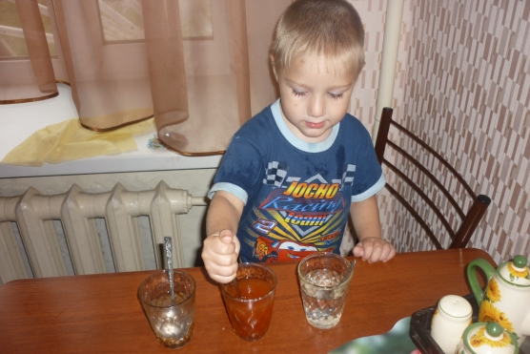
Опыт 4. Возьмите два стакана, налейте в каждый одинаковое количество воды, только в один стакан – холодной, а в другой – горячей. Положите в каждый стакан по столовой ложке соли и начинайте размешивать. Чтобы малыш сделал правильные выводы, очень важно соблюдать абсолютно одинаковые условия для обоих стаканов, за исключением температуры воды. Я не зря обращаю на это ваше внимание Детская логика – штука сложная и непредсказуемая, малыши мыслят не так как взрослые. Когда я проводила этот опыт со своим сыном, то получила совершенно неожиданные выводы. Насыпав соль в стаканы, я дала Диме ложку и стакан с холодной водой, а сама же стала размешивать соль в горячей воде. Когда «моя» соль растворилась, а в Димином стакане нет, я спросила: «. Почему же у меня соль растворилась, а у тебя нет ведь воды и соли у нас одинаково? » На это мой сын сделал вывод: «Ты же большая, сильнее мешала – вот у тебя и растворилось. А я еще маленький. » Так что пусть уж дети сами мешают в обоих стаканах и тогда увидеть зависимость скорости растворения от температуры будет гораздо проще.

«Снесла курочка яичко!
Опыт 1. Если вы готовите ужин, а ваш малыш крутится под ногами, выдайте ему два куриных яйца, одно сырое, второе вареное, и предложите, не разбивая, определить, где какое. Подскажите, что яйца нужно вращать на столе. Пока ребенок будет занят этим увлекательным делом, вы успеете закончить свои дела. А потом объясните, почему вареное яйцо легко и быстро вращается, а сырое – делает один-два оборота и останавливается. Расскажите, что внутри сырого яйца желток и белок болтаются и мешают яйцу крутиться. А в вареном яйце твердое содержимое позволяет ему легко вращаться.
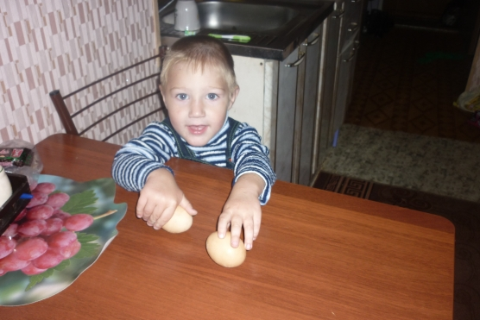
Опыт 2. Дайте малышу банку с водой и сырое куриное яйцо. Пусть положит его в воду и посмотрит, что получится. (яйцо опустится на дно банки). Теперь выньте яйцо, а в воду добавить 2 столовые ложки соли и хорошенько размешать. Опять опустите яйцо в воду. (теперь яйцо не тонет, а плавает на поверхности). Предложите ребенку высказать свои предположения относительно удивительных перевоплощений.
А теперь возьмите литровую банку, наполните ее пресной водой на треть, опустите в банку яйцо. В другую банку наберите теплую воду, и пусть малыш растворяет там соль, чтобы получился концентрированный солевой раствор. Дайте ребенку такое задание: нужно сделать так, чтобы яйцо не тонуло и не всплывало, а «висело» в воде, как подводная лодка. Для этого нужно подливать в банку солевой раствор маленькими порциями до тех пор, пока не получится нужный эффект.
Опыт 3. А этот опыт для маленьких упрямцев, которые никак не желают чистить зубки. Возьмите сырое куриное яйцо, положите его в банку и залейте столовым уксусом, закройте крышкой и оставьте на сутки. Достаньте яйцо и сожмите его в руках. Скорлупа станет мягкой и гибкой. А если яйцо оставить еще на несколько дней в уксусе, то скорлупа совсем растворится. Расскажите своему ребенку, что если не чистить зубы, то во рту останется кислота, которая так же действует на эмаль наших зубов, как и уксус на скорлупу яйца.

